**Đề thi cuối kỳ sản:**

Câu 1: Hành động cần thiết khi NT chạm bách phân vị 99: 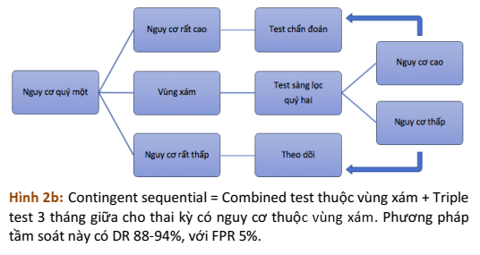

A. Làm các xét nghiệm không xâm lấn (NIPt)

B. Phải làm các test xâm lần để chuẩn đoán.

C. Theo dõi các soft marker trên siêu âm.

D.

Câu 2: Mẹ có vết trợt mất niêm mạc trên đầu vú và muốn nuôi con bằng sữa mẹ thì phải thực hiện như thế nào?

A. Nuôi con bú hoàn toàn, chú ý tư thế bú. 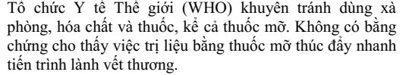

B. Dùng các Pomade thoa lên đầu vú.

C. …Pomade….?

D. Đổi sang bên vú không bị bệnh.

Câu 3: Mục tiêu điều trị MgSO4 trong điều trị sanh non:

A. Bảo vệ não ở thai nhi non tháng.( bé 32w)

B. Giảm co cơ tử cung.

C. Ngừa lên cơn co giật.

D.

Câu 4: Các xét nghiệm không xâm lấn thường không chính xác trong trường hợp nào?

A. Cha mang đột biến chuyển đoạn cân bằng.

B. Mẹ mang đột biến chuyển đoạn cân bằng.

C. Mẹ có chỉ số BMI cao.

D. Lệch bội cân bằng.

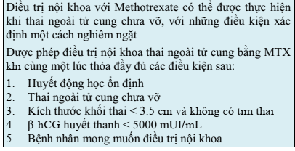Câu 5: Điều trị nội khoa thai ngoài tử cung ưu thế khi:

A. Sản phụ có nhiều vết mổ bụng cũ.

B. Viêm nhiễm Clamdia.

C. Hiếm muộn do nguyên nhân vòi trứng.

Câu 6: Nguyên tắc căn bản cho con bú bằng sữa mẹ: 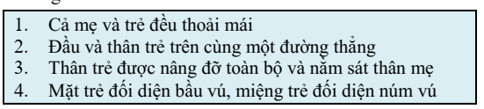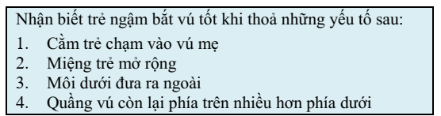

A. Làm trống bầu vú.

….

Câu 7: Đạm niệu bằng dip-tick được dùng để xác lập chuẩn đoán tiền sản giật khi:

A. Cần xác lập chuẩn đoán một cách nhanh chóng.

B. Không bao giờ được dùng đạm niệu để xác lập chẩn đoán.

C. Chỉ dùng để tầm sóat trong dân số chung.

D.

Câu 8: Tụ máu nhỏ vùng âm đạo vài giờ sau sanh thì thái độ xử lý cần là: 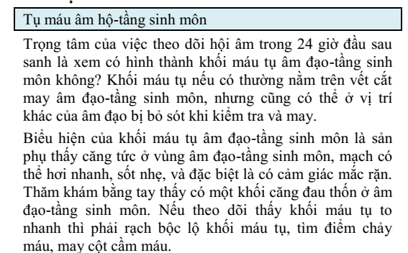

A. Đa số các trường hợp đều cần điều trình nội khoa.

B. Bắt buộc phải điều trị nội khoa.

C. Phải rạch cầm máu.

D. theo dõi, nếu diễn tiến thành tụ máu lớn thì xử lý.

Câu 9: Vàng da do sữa mẹ, xác đinh bằng: 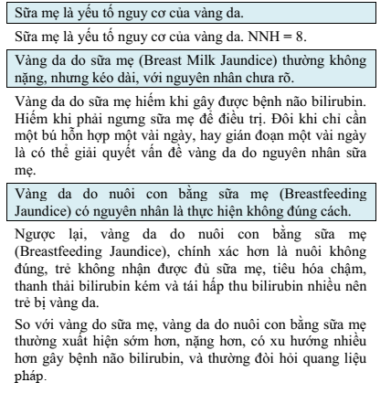

A. Xét nghiệm men G6PD.

B. Dùng quang…

C. Quan sát bữa bú.( A diagnosis of breast milk jaundice may be made if the consultant determines that your infant is latching onto the breast well and getting enough milk.) The exact cause of breast milk jaundice isn’t known. However, it may be linked to a substance in the breast milk that prevents certain proteins in the infant’s liver from breaking down bilirubin. 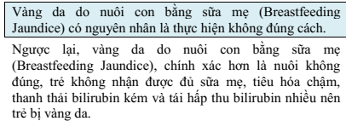D…

Câu 10: Sản phụ, PARA 1021, chu kỳ kinh không đều dao động từ 45-90 ngày, kinh chót cách 3 tháng, đi khám vì trễ kinh, Siêu âm thấy GS 25mm, yolk-sac 3mm, chưa thấy phôi. tuổi của thai hiện tại là:

A. Không thể xác định được.

B. Thai được 5.5 tuần vô kinh.

C. Thai được 7.5 tuần vô kinh.

D. Thai được 12 tuần vô kinh.

Câu 11: Tiếp tục tình huống câu 10, khảo sát tiếp theo cần thực hiện là: 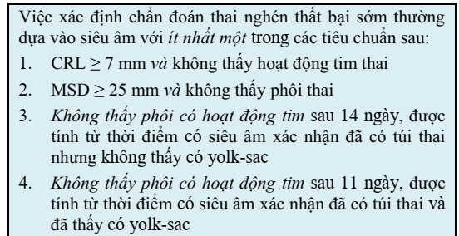

A. BhCG định lượng.

B. Chấm dứt thai kỳ.

C. Tư vấn cho lần khám thai tiếp theo.( vì TC2 phải thỏa không thấy cả yolksac lẫn phôi thai khi GS >=25mm. nên cần theo dõi sau 11 ngày.)

D. Xét nghiệm prostaglandin.

Câu 12: tình huống cho câu 12,13. Sản phụ PARA 0000, để khám vì trễ kinh 4 tuần, ra huyết âm đạo. Siêu âm ngả bụng thấy thai chó CRL = 7mm nhưng không có hoạt động tim thai. Bệnh nhân không đồng ý làm siêu âm ngã âm đạo vì sợ động thai. Việc tiếp theo cần làm là:

A. Thuyết phục bệnh nhân siêu âm ngã âm đạo là bắt buộc.

B. Định tính BhCG.

C. Làm một lọat các đinh lượng BhCG.

D. Hẹn bệnh nhân siêu âm ngã bụng vào 2 ngày tới.

Câu 13: Xét nghiệm trả về BhCG 100000 mIU/mL( thường đạt đỉnh 8-10w),. Chuẩn đoán được nghĩ tới:

A. Chưa thể kết luận chuẩn đoán.( phải làm động học theo dõi giảm tổng hợp)

B. Nhiều khả năng là thai nghén thất bại sớm.

C. Nhiều khả năng là thai trứng bán phần.

D. Nhiều khả năng là thai ngoài tử cung.

Câu 14: Tình huống dành cho câu 14,15. Sản phụ PARA 2002, vừa mới sẩy thai 3 tháng trước, được chuẩn đoán là xảy thai trọn và phần vật chất được tống xuất xác nhận là túi thai ra hoàn toàn nhưng chưa có kinh lại, 3 tuần nay bệnh nhân ra máu nhiều, khám trong ghi nhận cổ tử cung đóng, đỏ sẫm. Cận lâm sàng cần được thực hiện tiếp theo? 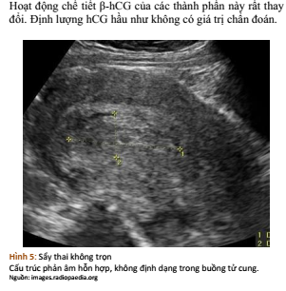

A. B hCG máu.

B. B hCG nước tiểu.

C. Siêu âm Dopler

D. Siêu âm gray-sacle.

Câu 15: Kết quả trả về BhCG là 9863, Siêu âm cho thấy, khối echo trống 15x10 mm, tăng tưới máu. Chuẩn đoán?

A. Vật chất của sản phẩm thụ thai lần trước còn xót lại.

B. Đây là xẩy thai trọn và với thai kỳ mới.

C. Tăng sinh nguyên bào nuôi.

D.

Câu 16: tình huống dành cho câu 16-17. Sản phụ 42 tuổi, PARA 0000, được hỗ trợ sinh sản thụ tinh trong ống nghiệm, tiền căn cắt hai vòi trứng do viêm nhiễm phụ khoa. Hút noãn ngày 6/6, chuyển phôi ngày 9/6, ngày 20/6 xét nghiệm BhCG là 208, xét nghiệm lại BhCG lần 2 là 1643. Siêu âm ghi nhận dAP: 58mm, Cổ tử cung có nhiều nhân xơ, khó khảo sát được toàn bộ lòng tử cung,buồng trứng có nhiều nang kích thước 15-20mm. Douglas có ít dịch. Nhận định về BhCG?

A. Khới điểm bình thường, diễn tiến bình thường.

B. Khởi điểm bất thường, diễn tiến bất thường.

C. Khởi điểm bất thường, diễn tiến bình thường.

D. Không đánh giá được.

Câu 17: Chuẩn đoán trên case này:

A. Thai nghén thất bại sớm

B. Thai ngoài tử cung

C. Thai trong tử cung với diễn tiến bình thường.

D. Thai chưa xác định vị trí.

Câu 18: Khi tăng ngưỡng cắt trong chuẩn đoán thai ngoài tử cung thì nhận định sau đây là đúng:

A. Sẽ tăng nguy cơ nhầm thai bình thường thành thai ngoài tử cung.

B. Sẽ tăng nguy cơ nhầm thai ngoài tử cung thành thai trong tử cung.

C. Sẽ khó đánh giá theo dõi BhCG sau này.

D….. 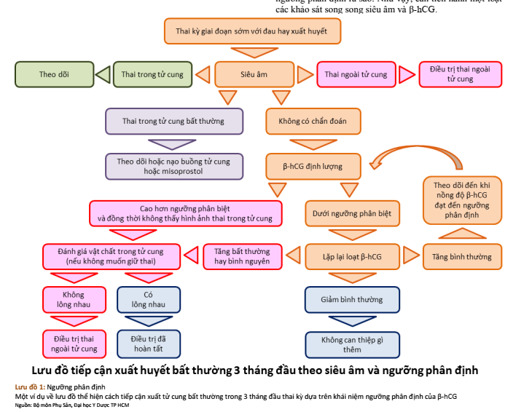

Câu 19: Ý nghĩa của việc dùng corticoid trong dự phòng RDS:

Câu 20: Phân loại CTG sau theo phân loại ACOG 2009:

Câu 21: BhCG kết hợp với siêu âm để:

A. Xác định vị trí thai làm tổ.

B. Tính sinh tồn của thai.

C.

D.

Câu 22: Toan máu thể hiện trên CtG là:

A. Nhịp giảm muộn

B. Nhịp giảm sớm

C. Nhịp giảm muộn lập lại

D. Nhịp giảm lập lại

Câu 23: Thiểu ối có liên quan mạnh đến kết cục xấu của thai kỳ khi đó người ta dùng chỉ số nào để đánh giá?

A. AFI .(<5) và >24

B. SPD.(<2) và >8

C. Cả 2 chỉ số trên.

D.

Câu 24: Cơ chế của việc dùng Aspirin trong dự phòng tiền sản giật? ( 81mg/ngày tối) chủ yếu ngừa kết tập tiểu cầu

A. Ức chế thromposan A2

B. Ức chế protacylin.

C. Đồng vận protaglandin.

D. 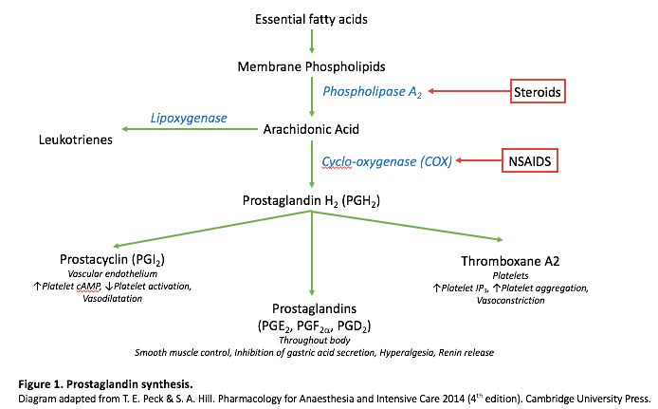

Câu 25: Dùng thuốc tránh thai POPs hậu thai trứng:Không giới hạn thời gian, và bắt buộc ngừa thai an toàn.

A. Chỉ được dùng sau khi BhCG về 0.

B. Chỉ được dùng sau 6 tuần điều trị thai trứng.

C,. Không được sử dụng

D.

Câu 25: tại sao lại trong chuẩn đoán nhiễm Rubella lại chọc ối vào tuần thứ 20 trở về sau là tốt nhất?

A. Vì sau tuần 20 mới đủ tải lượng virus để xét nghiệm.( hay sau gđ nhiễm mới ở mẹ 6w)

B. Vì đợi kết quả của các soft marker trên siêu âm hình thái học.

C. Vì sau tuần 20 virus mới có thể gây bệnh cho thai.

D. Vì giảm biến chứng của thủ thuật chọc ối.

Câu 26: Tổng góc lượng giác (xoay trong + xoay ngoài 1st + xoay ngoài 2nd ) của ngôi thai chẩm chậu phải sau là bao nhiêu độ?

A. -45

B. 45

C. -135.

D. 135.

Câu 27: Khi nào NST cho thấy giảm dao động nội tại trên một thai khỏe mạnh bình thường?

A. Khi thai đang ngủ

B. Khi mẹ dùng các zepam,..

C.

D.

Câu 28: Thuốc đi qua sữa mẹ, chống chỉ định cho con bú:

A. Ripamicin

B. Sulfamic.

C.

D.

Câu 29: Sản phụ đi khám khi mới phát hiện có thai, được làm test tầm sóat giang mai đầu tay có tPHA (+),test cần làm tiếp theo là?

A. RPR.

B. Test chuẩn đoán xâm lấn.

C. Chấm dứt thai kỳ.

D. TPHA lại lần 2.

Câu 30: Tiếp tục tình huống câu 29, thai phụ được làm VDRL (-), kết luận nào phù hợp trên thai phụ này?

A. Đã từng nhiễm giang mai trước đó.

B. Đã được tiêm ngừa vaccine giang mai.

C. TPHA (+) giả.

D. Hiện tại đang mắc giang mai giai đoạn tiềm ẩn.

Câu 31: tiếp tục tình huống câu 29, hành động thiết thực cần làm tiếp theo là gì?

A. Khai thác thêm bệnh sử, tiền căn tiêm ngừa vaccine.

B. Không làm gì cả chỉ theo dõi như thai kỳ bình thường.

C. Điều trị giang mai cho bệnh nhân.

D. Làm lại test tPHA.

Câu 32: Sản phụ PARA 0020, tiền căn 1 lần thai sẩy thai trọn sớm, 1 lần thai lưu tuần 19, nay mang thai lần 3, hiện tại thai được 25 tuần, làm siêu âm phát hiện tràn dịch đa màng, trước đó chưa từng đi khám thai. trên siêu âm cần phải để ý thêm chỉ số nào khác?

A. PI động mạch rốn.

B. Sinh trắc thai.

C. PSV.

D. Lượng ối.

Câu 33: Tiếp tục tình huống 32, Nguyên nhân được nghĩ đến nhiều nhất là?

A. Bất thường nhóm máu Rhesus.

B. Hb Bart.

C. Nhiễm trùng bào thai.

D. GDM.

Câu 34: Tiếp tục tình huống câu 32, vợ chồng sản phụ được là công thức máu phát hiện cả MCV và MCH của 2 vợ chồng đều giảm, CLS tiếp theo cần được thực hiện là?

A. Feritin + điên di máu 2 vợ chồng.

B. Chọc dò máu cuống rốn để chuẩn đoán.

C. Làm xét nghiệm gen 2 vợ chồng.

D.

Câu 35: Sản phụ 37 tuổi PARA 0000, làm siêu âm tuần 17 có Nt là 2.5, nguy cơ với trisomy 21 là 1: 2163, thai phụ được làm thêm SA tìm marker tam cá nguyệt 2 ghi nhận có: Nốt phản âm ruột và giãn não thất? Kết luận phù hợp nhất trên thai phụ này là?

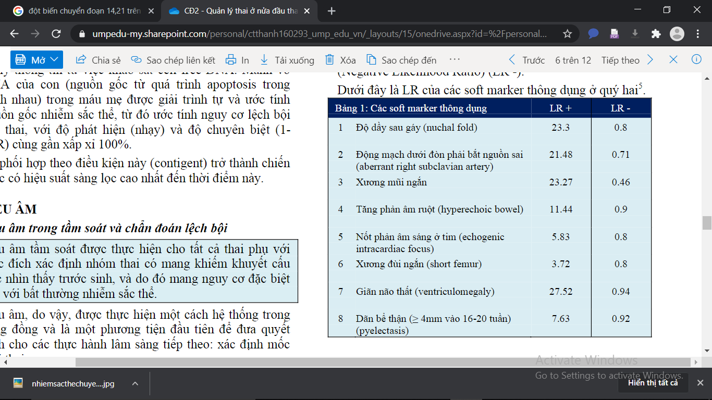

A. Lệch bội

B. Dị tật bẩm sinh không duy truyền.

C. Nhiễm trùng bào thai.

D.

Câu 36: tiếp tục của câu 35, hành động tiếp theo nên thực hiện là gì?

A. Triple test.

B. Siêu âm hình thái tCN 2

C. Test xâm lấn.

D. Test không xâm lấn.

Câu 37: Sản phụ 28 tuổi, 1 lần mang thai bị Down, được đi làm xét nghiệm gen kết quả, người chồng hoàn toàn bình thường, người vợ có karotype là 45XX, t (14q, 21q) như hình. Cơ hội sinh con bình thường là bao nhiêu?

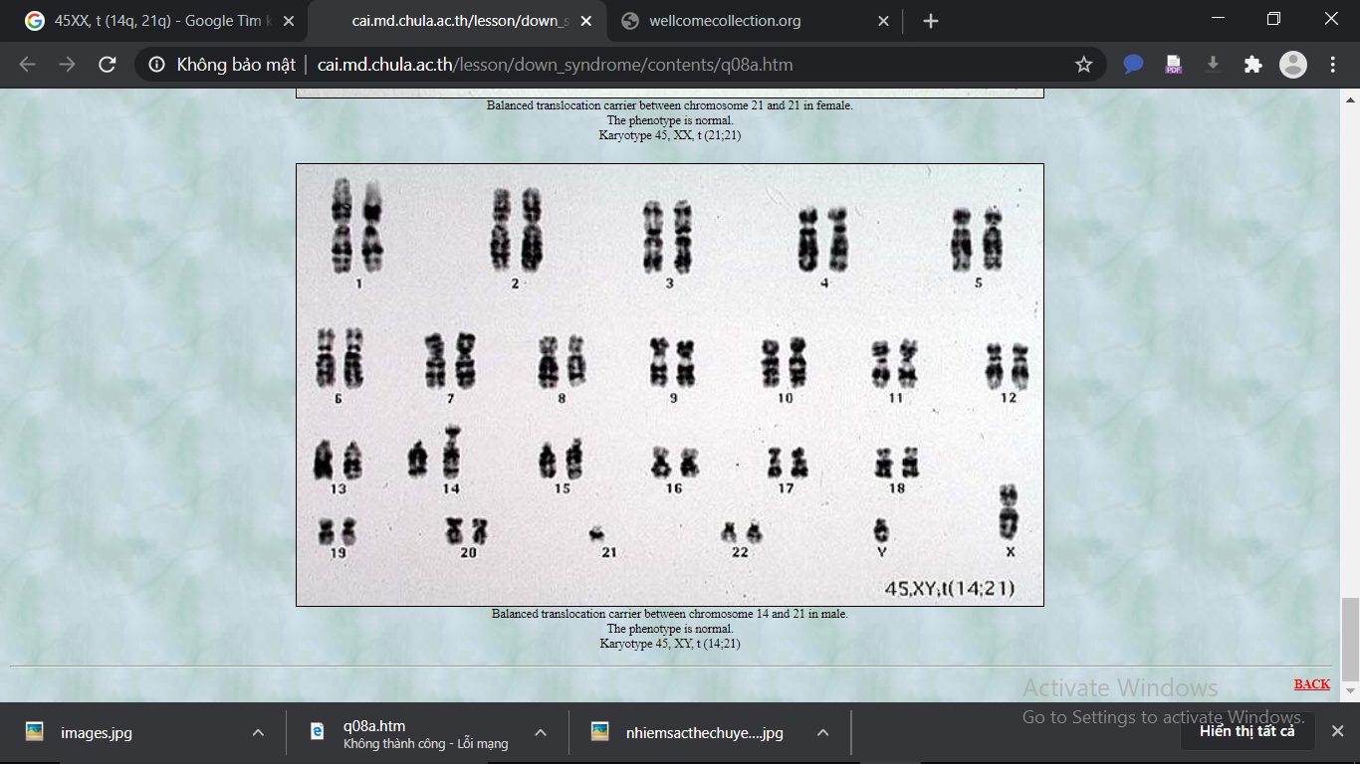

A. 100%

B. 50%

C. 25%

D. 0%

Câu 38: Tiếp tục tình huống 37, hành động tiếp theo cần thực hiện là?

A. Test xân lấn khảo sát gen của đứa con.

B. Thai phụ này chỉ có thể sinh con qua IVF.

C.

D.

Câu 39: Một phụ nữ được chuẩn đoán viêm ruột thừa và được đẩy đi làm Ct scan, nhưng sau đó mới phát hiện phụ nữ này đang mang thai, t scan ảnh hưởng như thế nào lên thai?

A. Tăng tần suất lệch bội.

B. Tăng khả năng thai dị tật.

C.

D.

Câu 40: Một sản phụ sau sanh muốn tránh thai một thời gian, lựa chọn biện pháp tránh thai bằng cách cho con bú, nhận đình nào sau đấy là đúng về tránh thai bằng biện pháp cho con bú:

A. Nếu kiểm sóat hoàn hảo thì có hiệu quả tương đương như tránh thai bằng nội tiết.

B. Lý tưởng nhất cho những sản phụ đang nuôi con bằng sữa mẹ.

C. Phải cho con bú hoàn toàn bằng sữa mẹ.

D.

Câu 41: Làm gì khi một sản phụ được chuẩn đoán là dọa xẩy thai?

A. Cho sản phụ dùng Progesterol

B. Chỉ theo dõi không làm gì hết.

C. Theo dõi bằng loạt định lượng BhCG.

D.

Câu 42: Điều nào sau đây là bắt buộc cho một thai kỳ được chuẩn đoán là thai trứng:

A. Hút nạo buồng tử cung.

B. Theo dõi cho đến khi BhCG về 0.

C.

D. Cả 3 động thái trên là cần thiết.

Câu 43: Một sản phụ bị nhiễm HBV muốn nuôi con bằng sữa mẹ cần tuân thủ điều gì?

A. Bé phải được tiêm cả HBIG và vaccine.

B. Không được phép cho con bú.

C. Cho con bú hoàn toàn và trực tiếp.

D. Cho con dùng AFASS.

Câu 44: Một sản phụ bị nhiễm HIV muốn nuôi con bằng sữa mẹ thì phải làm gì?

A. Chỉ cho bú khi không làm được AFASS.

B. Cả mẹ và con đều phải được dùng ARV.

C.

D. Cả 3 hành động trên đều là bắt buộc.

Câu 45: Quyết đinh đưa một bệnh lý vào chương trình tầm sóat quốc gia thì cần quan tâm đặc điểm gì là chủ yếu của bệnh đó?

A. Khả năng duy truyền từ mẹ sang con.

B. Khả năng bệnh lý ấy gây dị tật bẩm sinh.

C. Khả năng gây chết cho thai.

D.

Câu 46: Dùng giảm co trong điều trị dọa sanh non:

Câu 47: Làm huyết đồ trong TCN 1 quan trọng nhất là phải để ý?

A. Dòng hồng cầu.

B. Dòng bạch cầu.

C. Dòng tiểu cầu.

D. thời gian đông cầm máu.

Câu 48: Dấu hiệu để phân biệt tiền sản giật với tăng huyết áp mạn tính có trước khi mang thai?

A. Đạm niệu

B. Cô đặc huyết thanh.

C. Tổn thương đáy mắt

D. Đáp ứng với thuốc huyết áp.

Câu 49: Sản phụ PARA 0100, tiền căn lần mang thai trước được 23 tuần vỡ ối chuyển dạ sanh 1 bé nặng 550 gram sau đó mất vài ngày sau đó, thai kỳ lần này được 31 tuần, đã được khâu vòng CtC vào tuần thứ 16, nhâp viện vì trằn bụng. EFM thấy 4-5 cơn co trong vòng 10 phút, biên độ 80 mmHg, khám thấy CtC mở 4cm, xóa 30%. ối đã vỡ. Nguyên nhân nghĩ nhiều cho lần sanh non trước là gì?

A. Sanh non tự phát.

B. Hở eo tử cung.

C. Nhiễm trùng bào thai

D.

Câu 50: Tiếp tục tình huống câu 49, hành động nào sau đây là vô ích?

A. Cho thuốc giảm gò.

B. Sử dụng liệu pháp coricoid.

C. Do Cl, làm Ffn và PAMP-1.

D.

Câu 51: Một sản phụ được chuẩn đoán là GDM và được sử dụng Insulin, khám thai vào tuần 37 ghi nhận đường huyết đói là 55 mg/dL, sau ăn 2h là 182, căn nặng thai nằm ở bách phân vị 95, SDP 16? Nhận định thích hợp trên sản phụ này là gì?

A. ĐTĐ điều trị insulin ổn, đường huyết ổn

B. ĐTĐ điều trị insulin chư ổn, đường huyết bất ổn.

C. ĐTĐ điều trị insulin ổn định nhưng đường huyết bất ổn.

D. Thất bại trong việc điều trị GDM.

Câu 52: Tiếp tục tình huống 51, nhận định đó dựa vào?

A. Đường huyết của bệnh nhân lúc xét nghiệm.

B. Chỉ số ối của thai nhi.

C. Cân nặng của thai nhi.

D. Cả 3 thành tố trên.

Câu 53: Đọc NST, “không thấy có nhịp tăng theo cử động thai trong vòng 20 phút đo”, hành động tiếp theo cần thực hiện là gì?

A. Tiếp tục đo NST, có thể lên tới 40 phút nữa.

B. Làm CST.

C. Đẩy đinh mổ sanh gấp.

D. Cho làm siêu âm Doppler.

Câu 54: Sản phụ có thai 32 tuần có lịch khám thai đầy đủ và kết quả bình thường tới khám vì thai không mấy trong vòng vài giờ qua, việc đầu tiên cần làm trên bệnh nhân này là?

A. Cho làm NST.

B. Lập tức đẩy đi mổ sanh.

C. Cho làm nghe tim thai và siêu âm.

D. Cho sản phụ làm CSt.

Câu 55: Tiếp tục tình huống cấu 54, kết quả NSt của thai phụ ‘’cho thấy không thấy cử động thai, baseline > 160, dao động nội tại 5-10, không thấy nhịp giảm, không nhịp tăng’’. Xử lý cần thiết tiếp theo?

A. Chấm dứt thai kỳ.

B. Làm CST.

C. Hỗ trợ phổi.

D. Làm BP biến đổi.

Câu 56: Một sản phụ hậu sản sinh được 1 bé 32 tuần, do sinh non nên bé cần nằm phòng chăm sóc tích cực sau sinh và dự là sẽ 48h nữa gặp mẹ. Sản phụ lo lắng và có mong muốn cho con bú và sợ không cho con bú thì không có đủ sữa, bạn sẽ tư vấn cho bà ấy làm?

A. Hút dòng sữa non trữ lại cho bé.

B. Giải thích sữa sẽ chưa về trong vòng 48h.

C.

D.

Câu 57: Tiếp tục tình huống 56, sau 48 đồng hồ do tình trạng bé không được tốt và cần được theo dõi và không biết sẽ theo dõi bao lâu mà bệnh nhân đã có tình trạng sữa về và có mong muốn được cho con bú vì sợ sau này không có đủ sữa, bạn sẽ giải quyết tình huống này ra sao?

A. Hút đầy sữa gửi ngân hàng sữa mẹ.

B. Hút từng chút sữa gửi ngân hàng sữa mẹ.

C. Hội chuẩn xin làm nghiệm pháp Kangaroo.

D. Giải thích đây là tình trạng sinh lý bình thường, không ảnh hưởng đến khả năng có sữa sau này.

Câu 58: Sản phụ vào chuyển dạ, được phá ối và tăng co, có sản đồ như hình, CTG có nhịp giảm sớm lập lại và có biên độ tăng dần và có biến dạng chồng sọ. Nguyên nhân CTG nghĩ nhiều là do?

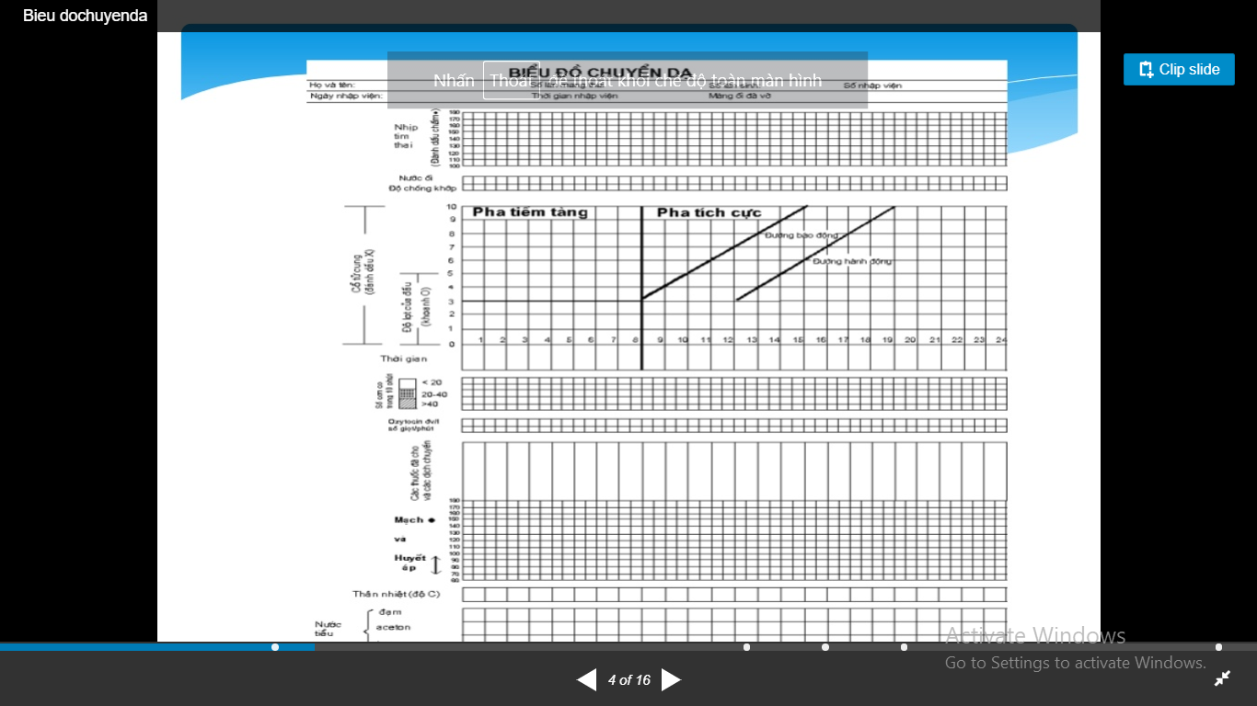

A. Do đầu thai nhi bị chèn ép.

B. Do thai nhi bị thiếu oxy.

C. Do bất thường khí máu.

D.

Câu 59: tiếp tục tình huống câu 58, lúc này chuẩn đoán phù hợp là?

A. Bất xừng đầu chậu.

B. Hội chứng vượt trở ngại.

C.Chuyển dạ kéo dài.

D.

Câu 60: Tiếp tục tình huống 58, xử trí thích hợp là gì?

A. Tiếp tục theo dõi, không cần làm gì thêm.

B. Lập tức chuyển đi mổ sanh.

C. Lập tức dùng dụng cụ sanh mổ.

D.

Câu 61: Đọc CTG sau:

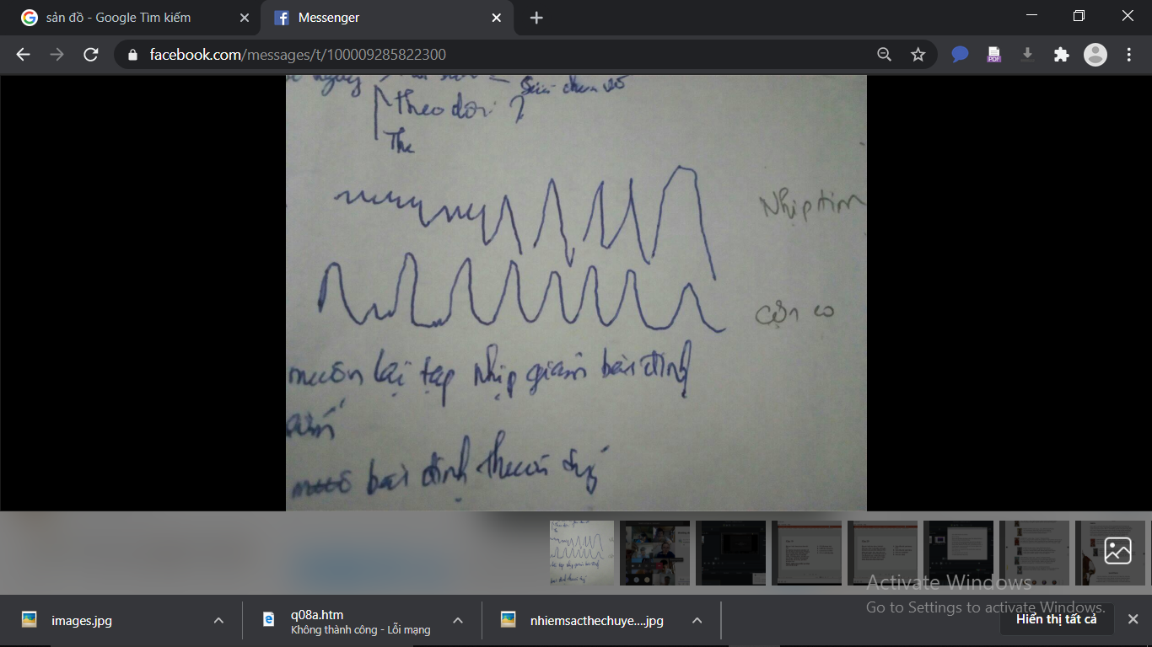

A. Nhịp giảm muộn lập lại.

B. Nhịp giảm muộn lai tạp nhịp giảm bất định.

C. Nhịp giảm sớm lai tạp nhịp giảm bất định.

D. Nhịp giảm bất định thuần túy không lai tạp.